**Politik og Kommunikation**

**BESKRIVELSE AF ELEV- OG STUDIEOMRÅDET I FREDERICIA KOMMUNE**



Jr.nr.:

Sagsbehandler: FESK

Revideret 29-03-2017

**Erhvervsuddannelseselever**

Alle erhvervsuddannelseselever (EUD-elever) ansættes via en uddannelsesaftale. Når eleven har en uddannelsesaftale med kommunen så er eleven sikret løn fra uddannelsens start samt praktikplads.

**Dimensionering på SOSU (Social- og sundhedshjælpere/-assistenter) og PAU (Pædagogiske assistenter)**

Kommunens antal af disse elever angives af et dimensioneringstal. Under KKR er nedsat et dimensioneringsudvalg – et i hvert region. Dimensioneringsudvalget fastsætter for en årrække og ud fra en demografisk vurdering et dimensioneringstal for den enkelte kommune. Kommunerne er forpligtiget til at indfri dette dimensioneringstal. Dimensioneringsudvalget har fastsat en ny dimensionering gældende for perioden 2017 og 2018.

For Fredericia Kommune er dimensioneringstallet for PAU-elever 6 elever årligt (tidligere 12). Fra 2018 er der ingen dimensionering for PAU-elever. For Social- og sundhedshjælpere (SSH) er tallet 21 årligt (tidligere 79) og for Social-og sundhedsassistenter (SSA) er tallet 30 årligt (tidligere 16).

Uddannelse og Organisationsudvikling, i staben Politik og Kommunikation, varetager en lang række opgaver i forbindelse med SOSU- og PAU-elever, og ift. PAU-elever også administrationen af en central pulje til aflønning, som er finansieret af fagafdelingerne. Økonomien til SOSU-elever administreres af Pleje og Omsorg.

**Øvrige elever i kommunen (ikke SOSU og PAU)**

Fredericia kommune ansætter de elevkategorier det vurderes at kommunen fremtidigt vil få brug for. Det er op til den enkelte fagchef/afdelingsleder at vurdere afdelingens fremtidige behov. Vurderingen sker på baggrund af kommende arbejdsopgaver til afdelingen, hvilken type af opgaver der allerede udføres, fremtidigt behov for arbejdskraft m.m.

Uddannelse og organisationsudvikling giver afdelingslederen tilsagn om ansættelse af elever ud fra en vurdering af det samlede kommunale behov.

I forhold til kontorelever med specialet offentlig administration er det Uddannelse og organisationsudvikling der forestår ansættelsen. Da kontoreleverne har praktikforløb på tværs af forskellige fagafdelinger er der brug for en anden form for koordinering mellem elev/oplæringsansvarlige/skole m.m.

Gruppen af EUD-elever (øvrige elever) udgør ca. 16 elever – både 1.og 2. års elever. Gruppen indeholder pt. elevkategorierne: Ernæringsassistent, Tandklinikassistent, Kontorelever med specialet offentlig administration, Gartner, IT-support, Ejendomsservicetekniker, Dyrepasser. Mediegrafiker og eventkoordinator.

Der er p.t. ca. 2.6 mil. kroner til dækning af disse lønninger, ordinære som voksenelevlønninger. Budgettet anvendes fuldt ud hvert år.

**Ansættelser**

Ift. øvrige elever står den enkelte afdelingsleder selv for ansættelsesproceduren efter at der er givet tilsagn fra Uddannelse og organisationsudvikling. Der anvendes samme procedure som ved ansættelse af øvrige medarbejdere i kommunen – altså via Rekruttering.

I forhold til Kontor-, Eventkoordinator, SOSU- og PAU-elever er det Uddannelse og organisationsudvikling og et tværgående ansættelsesudvalg der står for udvælgelsen blandt ansøgerne. Der afholdes individuelle og gruppesamtaler i forhold til kontor- og eventkoordinatorelever og SOSU-elever. Hvad PAU angår så har der ikke tidligere været afholdt samtaler. Det vurderes løbende på hvilken effekt det har på bl.a. fastholdelsen af eleverne.

**Samarbejde/ Koordinering**

I forhold til øvrige elever så har den enkelte afdelingsleder som udgangspunkt kontakten med elevens erhvervsskole. Uddannelse og organisationsudvikling fungerer som vejleder/sparringspartner o. lign. for den enkelte afdelingsleder/vejleder.

I forhold til Kontorelever, Eventkoordinator, SOSU - og PAU-elever så er det Uddannelse og organisationsudvikling der har kontakt til IBC/SOSU Skolen FVH, deltager i netværksmøder med skolerne og andre kommunerepræsentanter, og formidler relevant info videre til ledere og vejledere. Uddannelse og organisationsudvikling indkalder elever og/eller vejledere til møder på tværs af elevernes forløb – enten som netværksmøder eller som overdragelsesmøder. Infomateriale sørger Uddannelse og organisationsudvikling ligeledes for er tilrettet/opdateret. Det samme gælder hjemmesiden.

Ved hver ansættelse afholder Uddannelse og organisationsudvikling et møde med nyansatte elever for at informere om Fredericia kommune og vore forventninger til elever og ansatte i det hele taget. Undtaget er øvrige elever, der som oftest tilmeldes kommunens intro for nye medarbejdere. Disse elevers praktikforløb er af længere varighed, hvorfor de har bedre mulighed for at deltage i disse møder.

**Studerende**

Uddannelse og organisationsudvikling står som koordinator af praktikperioderne for Socialrådgiverstuderende og Administrationsbachelorstuderende.

Fredericia kommune er praktiksted for 11 socialrådgiverstuderende 2 gange årligt, praktikken er 6 mdr. Administrationsbachelorstuderende vil der på sigt komme 1 studerende 2 gange årligt – forår og efterår. Deres praktikperioder er på 5 mdr. De studerende er på SU.

Lærerstuderende, pædagogstuderende, sygeplejestuderendes, fysio- og ergoterapeutstuderendes praktikker planlægges og koordineres af en koordinator i de respektive fagafdelinger. Udgifter til studerende som er i lønnet praktik afholdes af fagafdelingerne.

**Udfordringer og muligheder**

**Strategisk interessevaretagelse og koordinering af indsats**

Indtil nu har uddannelsesopgaven primært været varetaget ud fra et arbejdsgiverperspektiv, og i dag er ansvaret, bl.a. af grunde som til dels kan være historiske, i forskelligt omfang delt mellem fagafdelingerne og Uddannelse og organisationsudvikling. Det betyder bl.a. at det er flere forskellige aktører som varetager Fredericia Kommunes samarbejde med uddannelsesinstitutionerne omkring elever og studerende.

En større grad af koordinering og erfaringsopsamling i et tæt samarbejde, kunne sikrer en mere overordnet interessevaretagelse og prioritering af ressourcer, samtidigt med at vi overholder vores forpligtigelse vedr. elever og studerende, bl.a.:

* Bedre mulighed for at fremstå som én organisation over for eksterne parter – uddannelsesinstitutioner, dimensioneringsudvalg, studerende/elever etc. → bedre vilkår for den strategiske interessevaretagelse
* Bedre mulighed for at anlægge en helhedsbetragtning på organisationsniveau på tværs af de enkelte områder → samlet arbejdsgiverperspektiv
* Vidensdeling, koordination og synergi → effektivitet og faglig kvalitet i Fredericia Kommune som uddannelsessted
* Udvikling af den administrative understøttelse

**Elevfrafald – til ledighed?**

Erhvervsuddannelserne er overvejende at betragte som ungdomsuddannelser. I de forskellige uddannelsesordninger/bekendtgørelser indgår i teksten, at det er de personlige og faglige kompetencer eleverne skal udvikle og vurderes på.

Specielt SOSU- og PAU-eleverne, har et højt fravær sammenlignet med kommunens øvrige ansatte. Det kan hænge sammen med hvordan den enkelte elev ser sig selv i et ansættelsesforhold, hvad de kommer med fra folkeskolen og hjemmefra. Der bliver afholdt fraværssamtaler efter samme procedure som for øvrige ansatte, enten ved Uddannelse og organisationsudvikling eller af den enkelte leder på praktikstedet.

Det er som oftest disse elever der falder fra, enten ved at vi opsiger dem i prøvetiden eller ved at de selv vælger at stoppe.

Der kan dermed være tale om udsatte unge som falder fra bl.a. til ledighed, og dermed til et andet kommunalt forsørgelsesgrundlag. Der kan derfor være en samlet kommunal interesse, også økonomisk, i at arbejde med tiltrækning af de bedst kvalificerede og fastholdelse af eleverne i deres uddannelsesforløb f.eks. gennem:

* Etablering af mentorfunktion for elever
* Netværksdannelse med øvrige elever – nye og ældre
* Formaliseret vejlednings- og fastholdelsessamarbejde med Jobcenter Fredericia og UU Lillebælt

**Oversigt over elev- og studieområdet**

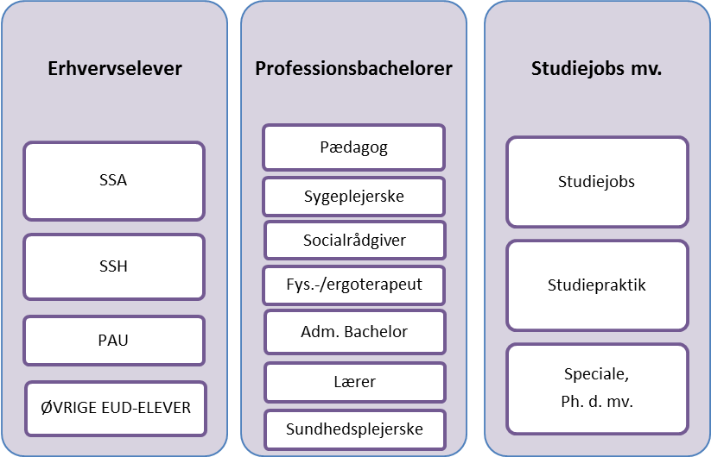

**Oversigt over elever og studerende i Fredericia Kommune**

**Læreruddannelsen Jelling**

|  |  |  |  |
| --- | --- | --- | --- |
| **Kommune** | **2013/14** | **2014/15** | **2015 (med forventninger til efteråret*)** |
| Fredericia | 27 | 14 | 18 |

**Pædagoguddannelsen i Jelling, Odense og Svendborg**

|  |  |  |  |
| --- | --- | --- | --- |
| **Kommune** | **2013** | **2014** | **2015 (med forventninger til efteråret*)** |
| Fredericia | 16 | 16 | 16 |

**Pædagoguddannelsen i Kolding**

|  |  |  |  |
| --- | --- | --- | --- |
| **Kommune** | **2013-2015** | **1. juni til den 30. november 2016** | **1. dec. 2016 til 31. maj 2017** |
| Fredericia | ? | 29 | 40 |

**Socialrådgiveruddannelsen**

|  |  |  |  |
| --- | --- | --- | --- |
| **Kommune** | **2013** | **2014** | **2015 (med forventninger til efteråret*)** |
| Fredericia | 11 | 11 | 11 |

**Administrationsbachelorer**

|  |  |  |  |
| --- | --- | --- | --- |
| **Kommune** | **2013** | **2014** | **2015 (med forventninger til efteråret*)** |
| Fredericia | 1 | 0 | 2 |

**Sygeplejerskeuddannelsen i Vejle**

|  |  |  |  |
| --- | --- | --- | --- |
| **Kommune** | **2013** | **2014** | **2015 (med forventninger til efteråret*)** |
| Fredericia | 57 | 57 | 57 |

**Ergoterapeutuddannelsen**

|  |  |  |  |
| --- | --- | --- | --- |
| **Kommune** | **2013** | **2014** | **2015 (med forventninger til efteråret*)** |
| Fredericia | 21 | 14 | 20 |

**Fysioterapeutuddannelsen**

|  |  |  |  |
| --- | --- | --- | --- |
| **Kommune** | **2013** | **2014** | **2015 (med forventninger til efteråret*)** |
| Fredericia, genoptræningscenter | 14 | 13 | 11 |

* Seneste oplysninger fra UC Lillebælt og UC Syd pr. 19/3. Der er forespurgt om opdaterede oplysninger.

**Øvrige EUD elever**

|  |  |  |  |  |
| --- | --- | --- | --- | --- |
| **Kommune** | **2013** | **2014** | **2015** | **2016** |
| Fredericia | 9 | 6 (14) | 6 (20) | 7 (18) |

Tallet i parentes angiver hvor mange elever vi har haft i alt i det år. Det andet tal angiver hvor mange vi har ansat det pågældende år.

**EUD elever SOSU og Pædagogiskassistentelever (PAU)**

|  |  |  |  |  |  |
| --- | --- | --- | --- | --- | --- |
| **Kommune** | **2013** | **2014** | **2015** | **2016** | **2017** |
| Fredericia SSA | 16 | 16 | 16 | 16 | 30 |
| Fredericia SSH | 79 | 79 | 79 | 79 | 21 |
| Fredericia PAU | 12 | 12 | 12 | 12 | 6 |